全部都很重要

一、JDBC简介
1、JDBC是SUN公司为了简化操作数据推出一套规范。数据库厂商的驱动就是对JDBC的实现。
2、Java Data Base Connectivity（java数据库连接），它主要由接口组成。
java.sql.* javax.sql.* JDK中
数据库的驱动jar包

二、JDBC的编码步骤
0、前提：拷贝数据库的驱动到构建路径中（classpath）
1、注册驱动
2、获取与数据库的链接
3、创建代表SQL语句的对象
4、执行SQL语句
5、如果是查询语句，需要遍历结果集
6、释放占用的资源
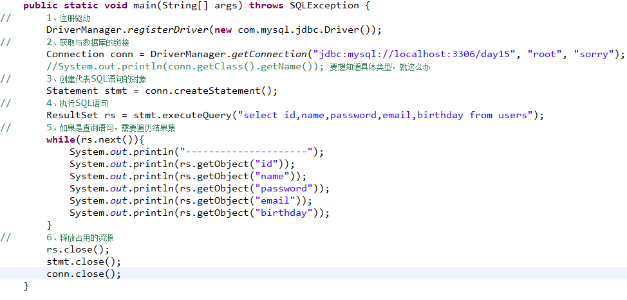

三、JDBC中常用的接口详解
1、DriverManager：
作用：
a、注册驱动：
方式一：（不建议使用）
DriverManager.registerDriver(new com.mysql.jdbc.Driver());
原因：1、依赖具体驱动。2、导致驱动注册2遍
方式二：（建议）
Class.forName("com.mysql.jdbc.Driver");

b、获取与数据库的链接
url:SUN和数据库厂商间的协议。具体查阅数据库的文档。

public static Connection getConnection(String url,String user,String password)
throws SQLException
public static Connection getConnection(String url,Properties info)
throws SQLException
public static Connection getConnection(String url)
throws SQLException
2、Connection
所有的数据库操作都是基于链接之上的。
Statement createStatement()：创建向数据库发送sql的statement对象。
3、Statement
作用：代表SQL语句对象。可以向数据库发送任何的SQL语句
ResultSet executeQuery(String sql):sql一般都是查询语句
int executeUpdate(String sql):sql一般是DML语句。insert update delete。返回值，操作几条记录。
boolean execute(String sql):sql可以是任意的语句。返回值不是代表成功与否。如果是查询语句，就有结果集，返回true。没有返回结果集的，返回false。
4、ResultSet
作用：封装了查询的结果集

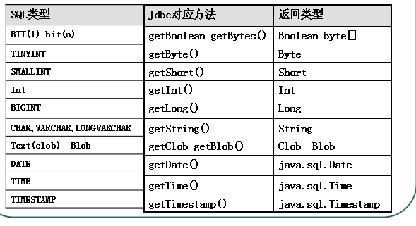
boolean next():游标下移。返回值是有无记录
boolean previous():游标上移。
boolean absolute(int count):定位到指定的行。第一行是1。
void beforeFirst():移动游标到第一行的前面。
void afterLast():移动游标到最后一行的后面。

四、释放占用的资源
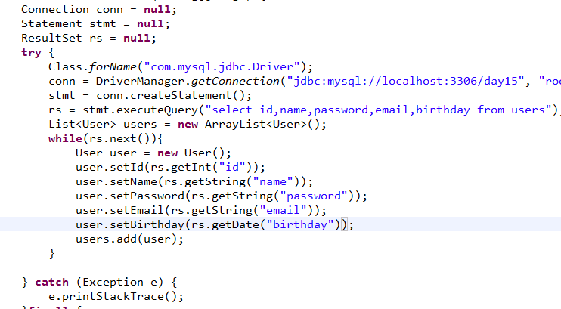
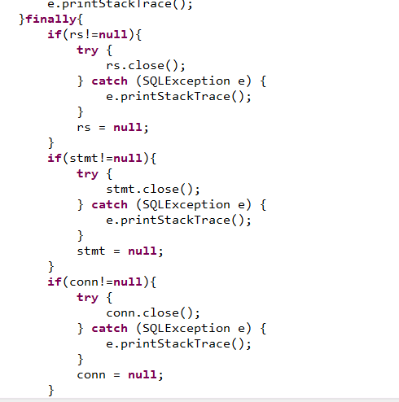

五、JDBC进行CRUD操作

六、改写：用户注册和登录案例

七、用工厂模式解耦

八、SQL注入
1、用户的表单输入域：防止一些特殊字符。
2、对密码加密：MD5加密

九、PreparedStatement接口
1、支持SQL的预编译。得到该对象时，就必须给他SQL语句。
2、支持参数占位符： ? 一个问号代表着一个参数。

注：能用PreparedStatement就不要用Statement。

十、客户信息的CRUDweb工程：MVC+三层架构

